4-й класс. ОРКСЭ. Основы православной культуры.
Урок № 7.
Тема: «Что говорит о человеке православная культура».

Наглядность (дополнительный материал) | Слова учителя
1-й этап. Организационный (1 минута)
2-й этап. Постановка цели и задач урока. Мотивация учебной деятельности (7 минут)
2.1.  На доске (экране):  Тема урока: «Что говорит о человеке православная культура».  В дальнейшем на доске (экране) в течение урока появляются значимые слова по мере знакомства с каждым из них (учащиеся записывают их определения в свой словарик):  Душа и тело  Человек – образ Божий  Святость  Грехопадение  Грех | 2.1. Задание. Работа с текстом.  - Ребята, Вы хотели бы найти клад? А что это такое?  - Правильно. Но есть на земле то, что гораздо ценнее золота и денег. На поиски такого клада мы с Вами отправимся.  - Для этого нам на уроке нужно найти ответ на вопрос: что самое главное в православном учении о человеке?
3-й этап. Основная часть. Усвоение новых знаний (25 минут)
3.1. На (доске) экране:  Мавзолей Галлы Плацидии снаружи.http://academic.ru/pictures/wiki/files/82/Ravnna-gallaplacidia.jpg  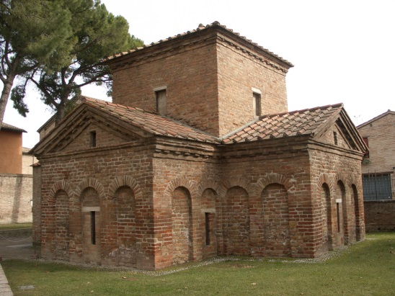  Внутреннее убранство мавзолея Галлы Плацидии  http://ticketing.ceskafilharmonie.cz/ceskafilharmonie-italie-201406-d2004.jpg  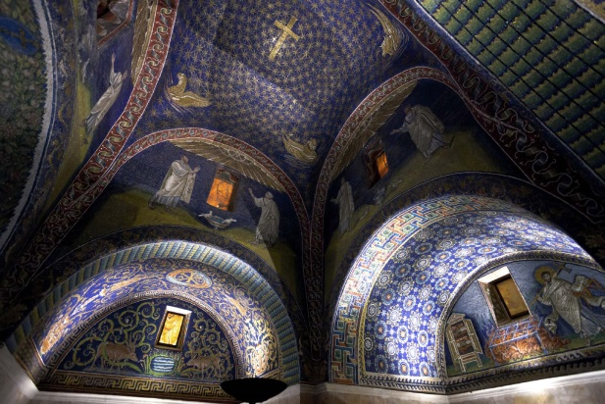  Григорий Журавлев  http://www.playcast.ru/uploads/2010/09/14/1976195.jpg  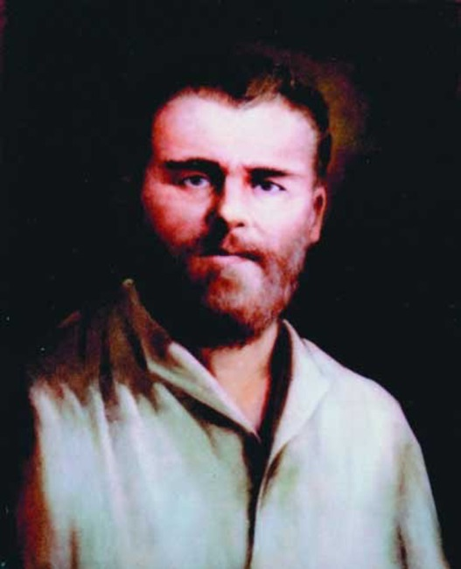  Икона письма Григория Журавлева  http://pobibl.rusedu.net/gallery/200/grig_ikony5.jpg  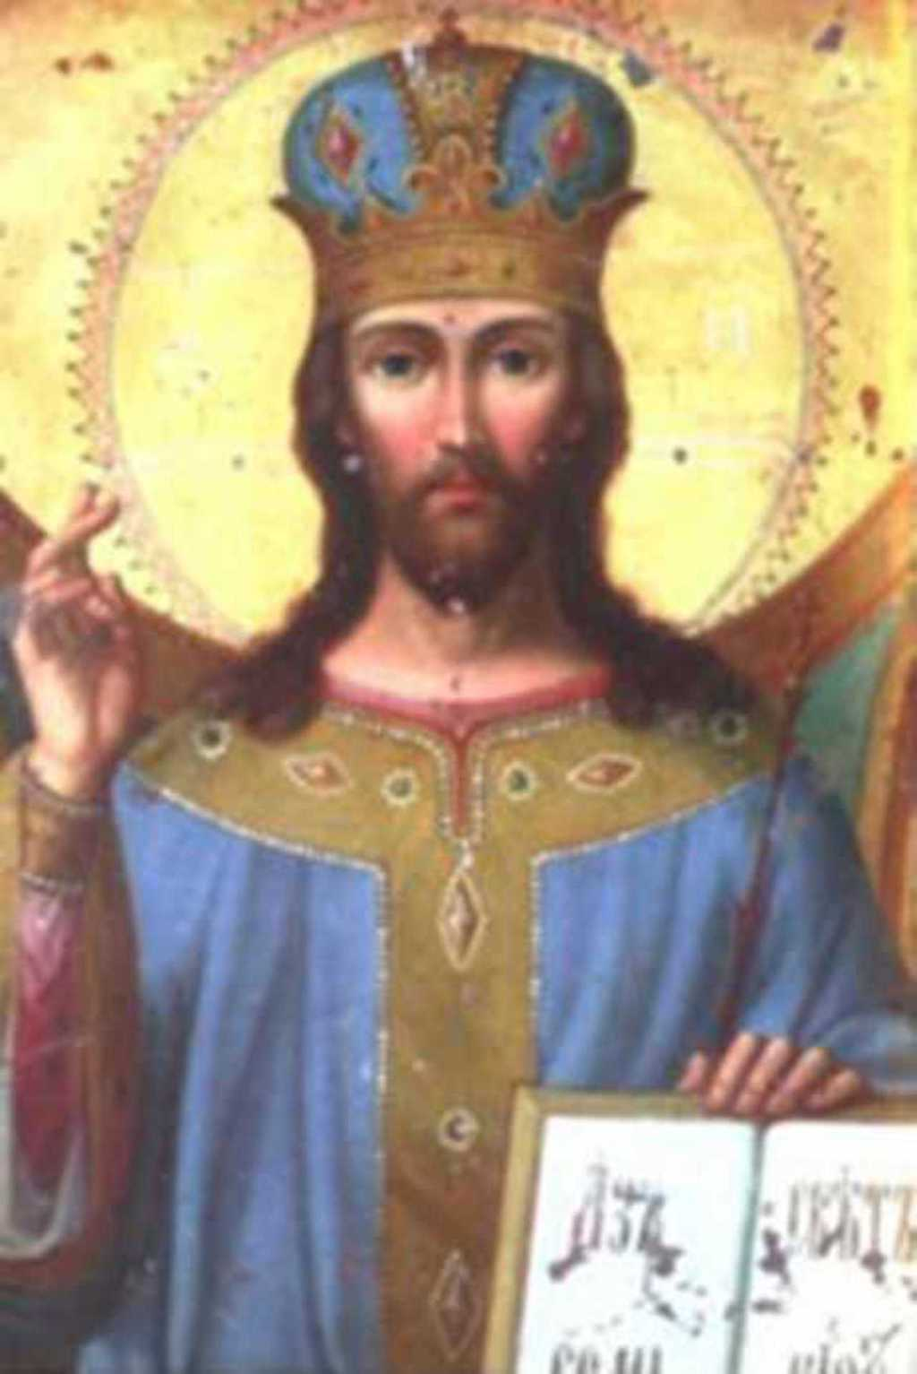  Учащиеся записывают в тетради:  В человеке есть тело и душа | 3.1. Работа с фотографией.  - Посмотрите на фотографию. Это здание – христианская церковь, построенная в первой половине V в., она сохранилась до наших дней в маленьком итальянском городе Равенна и является памятником всемирного наследия. Она носит название Мавзолея Галлы Плацидии — дочери императора Феодосия Великого. Сделайте предположение, если зайти внутрь, что мы увидим?  Ученики сообщают, что стены от времени потеряли цвет, внешний вид убогий, и, скорее всего, внутри здания так же бедненько.  - А теперь я Вас удивлю.  Стены внутри церкви облицованы гладким полированным мрамором, покрыты мозаикой, т. е. изображениями, выполненными из кубиков разноцветного стекла - смальты. Кубики, имеющие неправильную форму, образуют неровную поверхность. Поэтому свет отражается от неё под разными углами, создавая удивительное мерцающее сияние. Кажется, что стены выложены драгоценными камнями — густо-синими сапфирами, красными рубинами, изумрудами цвета весенней травы.  - Поразителен контраст между богатым внутренним убранством и бедными наружными формами храма. Как Вы думаете, ребята, почему архитекторы уделили большее внимание внутреннему, а не внешнему убранству церкви?  - Внешняя красота здания, так же, как и красота человеческого тела, несравнима с внутренней, духовной красотой.  - А теперь вы видите перед собой фотографию Григория Николаевича Журавлева, он - иконописец. Его имя сейчас хорошо известно в России и даже за границей. Мастер от рождения не имел ни рук, ни ног, но при этом создавал великие творения, зажав зубами кисть, писал святые образы Божественной чистоты и красоты.  Григорий был лишен с рождения рук и ног, но у него была чистая, светлая, любящая душа. Именно через качества своей души он достиг великого мастерства, заслужил уважение и любовь своих односельчан и всех людей.  Итак, в человеке может быть прекрасна не только внешность, но, главное – его душа.  Учащиеся записывают в тетради:  В человеке есть тело и душа.
3.2. Работа с текстом.  Человек выше природы потому, что у океанов и вулканов нет разума, а у человека — есть. У человека есть совесть, а у звезд ее нет. У человека есть свобода и ответственность, а у облаков и водопадов — нет. У человека есть «образ Божий». И именно поэтому на человеке лежит ответственность за мир. Кому больше дано — с того больше спросится.  http://diak-kuraev.livejournal.com/68430.html Дьякон Андрей Кураев | 3.2. Работа с текстом.  - Прочитайте текст и подчеркните те понятия, которые отличают человека от всего сотворенного мира.
3.2. Образ Божий есть способность человека отображать Божественные совершенства. Например, Бог есть абсолютный разум –человек тоже есть существо разумное. Бог есть Существо духовное –человек также имеет в себе духовную составляющую – душу. Бог вечен – отражением вечности в человеке является бессмертие его души. Бог является Творцом – человек также обладает творческими способностями. Бог есть Личность, и человек есть личность.  Лев Влад.  Учащиеся записывают в тетрадях:  Образ Божий – дар Божий человеку, который каждый призван раскрыть в себе.  Учащиеся записывают в словарь:  Святость – это жизнь в единстве с Богом. | 3.2. – На прошлом занятии мы говорили о том, что человек – венец творения Божия. Что же в нем особенного? В Библии сказано, что Бог сотворил человека по Своему образу. Прочитайте тексты и укажите, в чем проявляются черты образа Божия в человеке.  Обсуждение (разум, свобода, способность любить и творить).  Учащиеся записывают в тетрадях:  Образ Божий – дар Божий человеку, который каждый призван раскрыть в себе.  - Образ Божий – настоящее сокровище, дар Божий человеку, тот клад, который каждый призван раскрыть в себе. Образ Божий есть то, что человеку дано: каждый человек, приходящий в мир, имеет образ Божий. Подобие же есть некоторая задача, которая стоит перед человеком и которую он призван решать в течение всей своей жизни. Чем больше человек направляет волю к добру, тем глубже в нем раскрывается подобие Божие.  - Оказывается, Бог создал человека для того, чтобы он стал Его другом! Бог подарил человеку рай, где он общался с Богом и поэтому пребывал в великой радости. Это пребывание в единстве с Богом называется святостью.  Учащиеся записывают в словарь:  Святость – это жизнь в единстве с Богом.  Как зеркальце светит отраженным светом, так и через святого в мире сияет Бог.  Богоподобие святых – та духовная красота, которая является отражением невыразимого Бога.
3.3. Прочитайте текст и ответьте на вопросы.  1. История одного предательства  В раю, где жили Адам и Ева, было особое дерево познания добра и зла.  Бог предостерег людей от вкушения плодов этого дерева. Человек был создан свободным, и это повеление означало испытание человека, насколько он добровольно и искренно любит своего Творца и Бога, в близости Которому заключается вся его вечная жизнь.  Лукавый, в облике змея, предложил людям сорвать запретный плод и вкусить, как будто сам плод обладал волшебной силой, делающей человека равным Богу. Он обещал Еве, что от этих плодов они с Адамом не умрут, а наоборот — станут «как боги».  В душе Евы возникла борьба. Она знала, что Бог их с Адамом любит. Но запретный плод казался таким приятным и заманчивым по своим таинственным свойствам…  Ева не выдержала: «взяла плодов и ела, и дала также мужу своему, и он ел».  Нарушив заповедь, человек совершил предательство по отношению к Богу.  Васечко Ю.С.  2. Катастрофа, поразившая мир.  Под мудрым водительством Бога люди должны были совершенствоваться, достигать богоподобия. Но Адам и Ева захотели стать «как боги» быстрее и легче, без послушания, труда и ответственности, просто сорвав запретный плод. К чему это привело?  Их ум помрачается — они прячутся от Бога. Но разве можно спрятаться от Творца неба и земли? А что происходит с их сердцем? Господь вышел навстречу людям, призывая к покаянию, но никто из них не попросил прощения.  Ум, сердце и воля людей изменились настолько, что такой человек в раю жить не мог. Адам и Ева потеряли рай….  Нарушение первыми людьми заповеди Божией – это не просто личный поступок, имевший для них печальные последствия. Грехопадение - глобальная катастрофа, которая поразила Адама и Еву, все их потомство и весь сотворенный мир на много тысячелетий вперед. То, о чём предупреждал людей Бог, стало не наказанием, а результатом их отпадения от Творца как источника жизни. Отломанная от дерева ветка засохнет без связи с корнями, дающими ей жизнь. Своим непослушанием люди разорвали связь с Творцом и стали смертными. В таком состоянии люди не могли уже жить в раю, потому что не могли победить в себе грех и его последствия – уничтожить смерть.  Но милосердный Господь не оставил первых людей без надежды и утешения. Он обещал им, что в будущем родится Спаситель, который придет на землю, чтобы освободить человека от власти греха и победить смерть.  Васечко Ю.С.  В словарь:  Грехопадение – это предательство человеком Бога, потеря общения с Ним. | 3.3. – Но если человек создан по образу Божию, откуда в нем неправда, жадность, злоба?  Прочитайте тексты и ответьте на вопросы:  - Почему Бог создал человека свободным? (Богу не нужны роботы, только свободные существа, способные любить)  - Можно ли уподобиться Богу без труда над своей душой, а просто вкусив запретный плод?  - Как вы думаете, грех первых людей был в том, что они съели какой-то плод, или в том, что они попытались строить свою жизнь без Бога?  - Что происходит, когда человек хочет жить не по воле Божией, а по своей воле? (Удаляясь от Бога, его душа лишается света)  В словарь:  Грехопадение – это предательство человеком Бога, потеря общения с Ним.
3.4. Прочитайте текст и продолжите предложение.  Грех – …, которую человек сам себе наносит.  В словарь:  Грех – смертельная рана, которую человек сам себе наносит.  Греческое слово амартиа, переводящееся как “грех”, имеет еще несколько значений, одно из которых – болезнь. Бог создал человека с волей, свободной в выборе добра и зла. И никогда не отнимал у него этой свободы. Всю человеческую жизнь Бог терпеливо ждет, когда человеку надоест калечить себя грехами. И если он поймет, что смертельно болен и обратится к Богу за помощью, Господь с радостью исцелит раны, которые тот сам себе наносил всю жизнь. А если посчитает себя здоровым, то просто убьет себя собственными грехами. Даже Бог не может спасти нас вопреки нашей воле…  Протоиерей Константин ГИПП http://orthodox.tts.lt/article.php?shelf=gs&a=2 (парафраз) | 3.4. - Прочитайте текст и продолжите предложение.  Грех – рана, которую человек сам себе наносит.  В словарь:  Грех – смертельная рана, которую человек сам себе наносит.  - Объясните, как вы понимаете фразу английского писателя К.С. Льюиса: “Каждый человек получает в жизни то, чего хочет. Но не каждый после этому рад”?  - Всякая болезнь причиняет страдание. Последствия греха также называются страстями (от слова «страдать»).  - Те, кто делают зло, причиняют вред, страдания в первую очередь самим себе, так как идут вопреки собственной природе, созданной по образу Божию.  Заметьте: когда вы бескорыстно помогаете ближнему, то на душе сразу становится легко и приятно. В сердце есть глубокая потребность нести добро и свет другим.  -Что же нужно делать, чтобы душа всегда была чистой и светлой?  Обсуждение.  - Нужно всегда прислушиваться к голосу своей совести. Отгонять плохие мысли и не совершать недобрых поступков. И главное – просить о помощи Самого Бога
3.5.  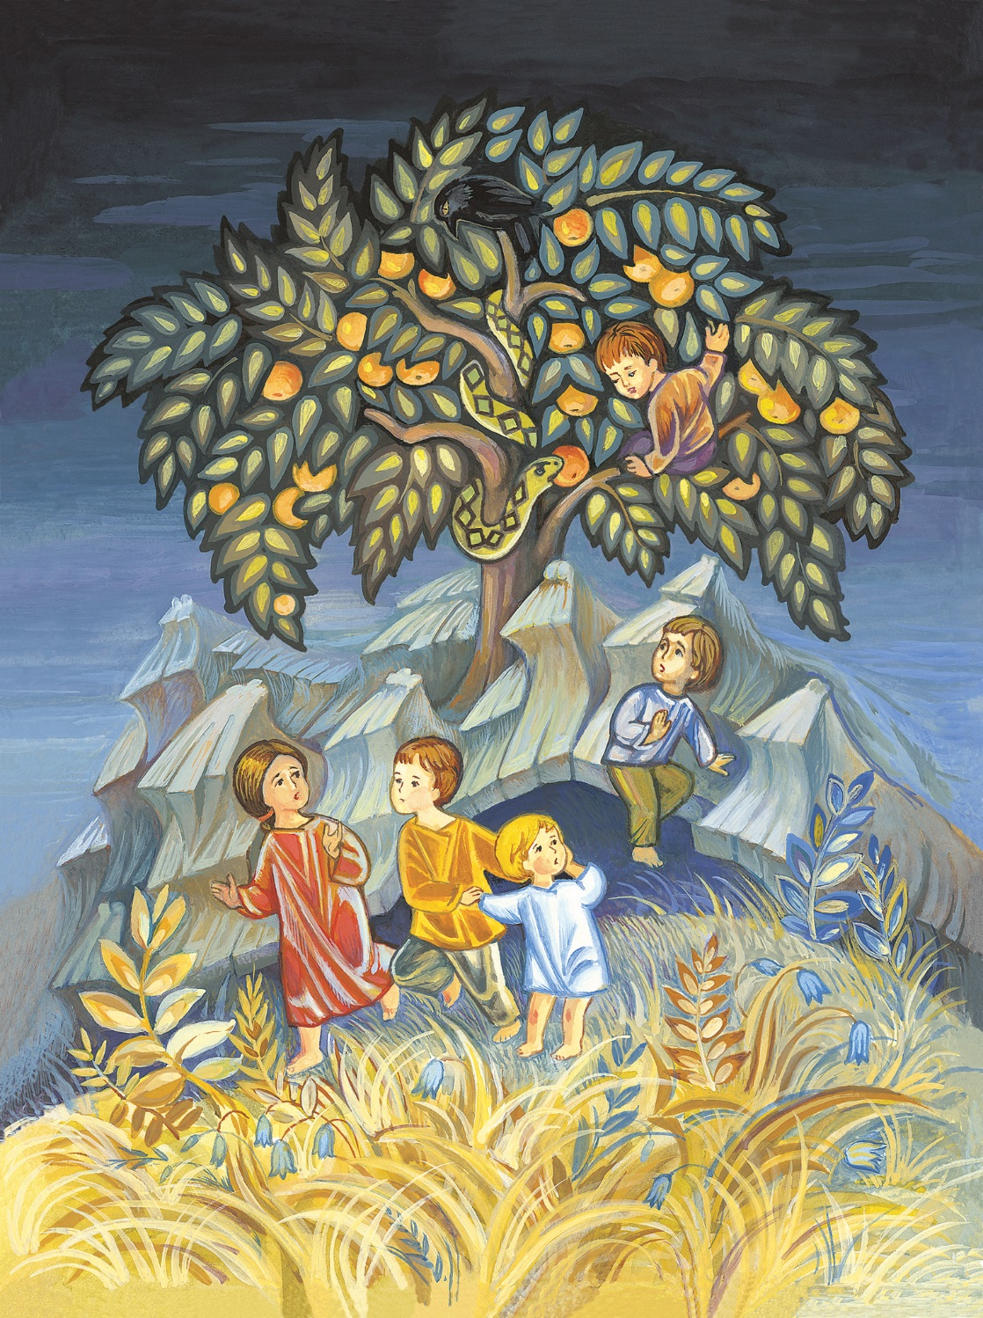  Н. Сорока (без ссылки, дала автор) | 3.5. – Что вы чувствуете, когда вас обманывают? Станете ли вступать в общение с тем, кто не раз обманул и продолжает это делать без зазрения совести?  Оказывается, грех обманывает человека на каждом шагу.  Он внушает человеку: не надо жить по законам, будь свободен, делай, что хочешь – и будешь счастлив! Сколько горя принесло людям такое отношение к греху!  Грех, поселившийся в сердце, как в собственном доме, диктует человеку свои условия. Оказывается, грех не только обманывает, но и порабощает человека.  - Посмотрите на изображение и попробуйте представить, что дети на картине могут вас слышать. Что бы вы сказали мальчику, который сидит на дереве? А тому, кто почти слез, но оглядывается назад?  Обсуждение
4-й этап. Рефлексия. Подведение итогов (12 минут)
4.1.На планшете учеников:  Образование –  Безобразие –  4.2.  Предательство  Рана  Обманщик  Диктатор | – С точки зрения астрономии человек – песчинка на поверхности Земли. А с точки зрения Библии человек настолько важен, что ради него Сам Бог приходит к нам и становится Человеком. Вот на какую высоту поднят человек через пришествие в мир Спасителя!  4.1. – Подумайте, что для православного человека означают слова «образование» и «безобразие»?  На планшет учителя:  Корень слова образование – образ, и образование в первую очередь – это раскрытие красоты и глубины образа Божия в человеке. А, соответственно, безобразие – несоответствие образу Божию.  4.2. Как вы понимаете слова: «Каждый человек — это икона, которую нужно отреставрировать, чтобы увидеть Лик Божий» (митр. Антоний Сурожский)?  4.3. Представьте, что вы выросли и приобрели большой жизненный опыт. Выберите одно (или несколько) слов-определений греха, о которых мы говорили на уроке (предательство, рана, обманщик, диктатор) и попробуйте написать письмо в будущее, своим сыну или дочери, предупреждая их об опасности. Можете начать так:  «Иногда бывает трудно удержаться от греховного поступка. В такой момент полезно вспомнить Еву в раю. Запретный плод был красив на вид. Но когда она его вкусила…»

